Задание для обучающихся с применением дистанционных образовательных технологий и электронного обучения
Дата: 27.05.2020
Группа Пр19
Учебная дисциплина МДК 03.01 Окрашивание волос
Тема занятия: Технология выполнения колорирования волос (практич. работа)
Тема занятия: Освоение приемов пастельного тонирования, пигментации волос. (практич. работа)

Форма: практическая работа

Содержание занятия:
Вопросы, рассматриваемые в ходе занятия:

- Приготовления красящего состава для колорирования

Отработка методов колорирования волос

Отработка техник окрашивания волос (практич. работы)
- Схема нанесения при интенсивном и пастельном тонировании.
На темы - 1 пара, в ходе которой вам необходимо будет выполнить
Задание для обучающихся:
1. Ознакомиться с правилами приготовления и нанесения красителей на волосы оформить проведение практич. работ в тетради
Форма отчета.
1. Выслать фото оформленных в тетради практич. работ.
2. Самостоятельная работа. Ознакомиться с технологией салонного окрашивания волос. Выполнить инструкционно- технологическую карту по салонному окрашиванию волос.
заполнить как в электронном, так и в бумажном варианте и сдать преподавателю
Срок выполнения задания 28.05.2020
Получатель отчета. по электронной почте: ponomareva612010@mail.ru

Правила техники безопасности при проведении практических занятий
Правила техники безопасности при работе с расчёской
- Расчёску дезинфицируют после каждого клиента в ультрафиолетовом облучателе или в растворе хлорамина не менее 15 минут
- По мере загрязнения моют расчёску в мыльном растворе
- Необходимо следить за тем что бы зубья у расчёски не были очень острыми и не имели заусениц
- Нельзя хранить расчёску в кармане халата и оставлять её в волосах клиента
- При выполнении химической завивки нельзя использовать расчёски с металлическими частями.
Правила техники безопасности при работе с химическими препаратами
- Все красители необходимо хранить в тёмном, прохладном месте в герметически закрытом стеклянном сосуде
- Соблюдать время выдержки красителя на волосах, препаратов , растворов при химической завивки
- Правильно готовить концентрацию раствора, пользоваться мензуркой.
- Предохранять кожу от ожогов, смазывая возле краевой линии роста волос вазелином или жирным кремом.
- На каждом флаконе должна быть этикетка с наименованием красителя
- Химические операции выполнять только в перчатках и пластмассовой расчёской с тупыми зубьями
- При попадании на кожу хорошо промыть проточной водой , нейтрализовать щёлочь кислотой и наоборот, глаза промыть, обратиться к врачу

ПРАКТИЧЕСКАЯ РАБОТА № 10
Тема: Технология выполнения колорирования волос в технике «Crazy Color» (безумные цвета).
Цель работы: Закрепить полученные знания по выполнению колорирования волос в технике «Crazy Color» (безумные цвета). Выполнить колорирование волос в технике «Crazy Color».
Оборудование: Туалетный столик, кресло, мойка для головы, сушуар.
Оснащение:
Учебник: И.Ю. Одинокова Т.А. Черниченко Технология парикмахерских работ
Журналы: «Костметик – PRO» «Долорес»
Ход работы:
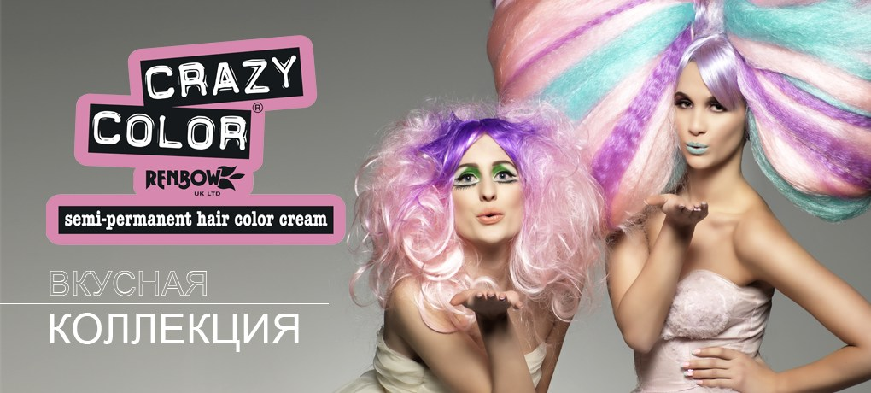
1. Ознакомьтесь с дополнительным материалом
1) Осветлить. Предварительное осветление волос обязательная процедура, вне зависимости от исходного цвета волос (не важно чёрные волосы или светлые). Чем сильнее осветлены волосы, тем ярче цвет. Этапы осветления волос: чёрный, коричневый, красный, оранжевый, жёлтый блонд, светлый блонд, белый. Достаточно осветлить волосы до светлого блонда.
Некоторые типы волос могут быть неравномерно пористыми, в следствии чего создаётся пятнистый результат. Лучше всего краска держится на волосах одинаковой пористости,что достигается путём нормального осветления.
Убедитесь в том, что вы полностью смыли с волос весь осветлитель, если будете окрашивать их сразу после осветления. Остатки осветлителя в волосах препятствуют правильному процессу окрашивания. Также не забудьте высушить голову.
Важно знать:
- не пользуйтесь бытовыми отбеливателями;
- не используйте металлические предметы (щётки, миски и т.д.) с любым отбеливающим продуктом;
- всегда смешивайте осветлитель согласно инструкции на упаковке;
- если у Вас уже окрашенные волосы, то начинать осветлять необходимо с корней волос.
2) Промыть. Тщательно помойте голову шампунем со сбалансированным pH. Подсушите волосы полотенцем, оставив их влажными. Ни в коем случае не пользуйтесь кондиционерами или бальзамами, так как оттенок не выйдет насыщенным и стойким. Правильная промывка головы помогает удалить с волос ненужные косметические средства (типа лаков, гелей и т.п.) и помогает краске лучше впитаться.
3) Защититься. Используйте перчатки, щётки и полиэтиленовые шапочки для защиты кожи от окрашивания. Используя вазелин или детский крем у линии роста волос и на ушах, можно уберечься от окрашивания этих участков, но следите, чтобы он не попал на волосы, иначе они покрасятся частично.
4) Нанесение безаммеачной краски. Вылейте требуемое количество краски в пластиковую чашу (половина баночки для коротких волос, целая баночка – для длинных). Нанесите краску при помощи кисточки для окрашивания волос, начиная с расстояния 3-4 мм от кожи головы и равномерно распределяя её до кончиков волос. Начните с задней части шеи и продвигайтесь вверх по волосам. Убедитесь, что волосы равномерно насыщенны краской. Непрерывно расчёсывайте волосы с нанесённой на них краской, пока она не станет пенистой. Это означает, что краска полностью впиталась. Для получения насыщенных оттенков краски для волос может потребоваться дополнительное расчёсывание, чтобы добиться максимального проникновения краски и более длительного её действия. Рекомендуем: после нанесения краски на голову, покройте её специальной шапочкой либо обычным целлофановым пакетом.
5) Подождать. Держите краску на волосах не меньше одного часа. Краски Crazy Color безаммиачные, поэтому волосы они не портят. Использование высокой температуры (фена) приведёт к более яркой и стойкой окраске. Наденьте на голову полиэтиленовую шапочку, это создаст благоприятные условия для качественного окрашивания.
6) Смыть. Промойте волосы под проточной водой избегая попадания на лицо. Не применяйте бальзамы и кондиционеры, это помешает закреплению краски, цвет получится менее насыщенным. Благодаря восстанавливающим свойствам продукта нет необходимости в дополнительной обработке волос. Высушите волосы. Если краска попала на кожу, то можете удалить её: 1. cпиртом; 2. лимонным соком; 3. средством для удаления макияжа. При использовании вышеуказанных элементов на коже - всегда избегайте попадание в глаза и на другие чувствительные участки тела. После использования промойте области чистой водой. Если Вы по какой-то причине захотите смыть цвет, то в этом Вам поможет: 1. шампунь с высоким pH; 2. мытьё волос горячей водой; 3. мыло; 4. настой ромашки.
7) Поддержание цвета: 1. добавляйте небольшое количество краски в шампунь при каждом мытье головы; 2. не используйте шампуни с высоким уровнем pH, шампуни против перхоти, лечебные шампуни и мыло. 3. мойте волосы только тёплой водой. То, насколько Вы часто моете волосы, холодной или тёплой водой, каким шампунем и т.п. – всё это влияет на цвет Ваших волос и на степень их вымываемости.
2. Составьте конспект.
ПРАКТИЧЕСКАЯ РАБОТА № 11
Тема: Освоение приемов пастельного тонирования, пигментации волос.
Цель работы: Закрепить полученные знания по пастельного тонирования и пигментации волос. Выполнить пастельное тонирование волос
Оборудование: Туалетный столик, кресло, мойка для головы, сушуар.
Оснащение:
Учебник: И.Ю. Одинокова Т.А. Черниченко Технология парикмахерских работ
Журналы: «Костметик – PRO» «Долорес»
Ход работы:
1. Ознакомьтесь с дополнительным материалом
ВИДЫ ТОНИРОВАНИЯ
Различают два вида тонирования:
Интенсивное. Краски для такой тонировки не содержат аммиак, но имеют в составе немного окисляющих веществ, держатся на шевелюре до 2 месяцев. При использовании интенсивного вида, можно осветлить пряди на пару тонов, а также окрасить локоны в любой темный или яркий цвет.
Щадящее (постельное). С таким видом тонирования краска держится 3—4 недели, что позволяет повторять окрашивание в несколько раз чаще. Постельное тонирование волос может даже облегчать расчесывание и восстанавливать поврежденные пряди, если в средствах содержатся полезные витамины и добавки.
Пожалуй, можно выделить еще один вид — самое легкое тонирование. Для этой процедуры выпускают оттеночные шампуни, пенки, муссы и спреи, которые смываются через 1—2 промывки. Такой вариант очень удобный для ярких цветов прически на 1 день.
- Наденьте пеньюар или любую другую накидку.
- Участки кожи вдоль линии роста волос намажьте жирным кремом.
- Наденьте перчатки.
- Оттеночное средство нанесите на чистые влажные кудри. Для этого выдавите краску на ладонь и равномерно распределите ее на пряди по всей длине. Чтобы средство хорошо распределилось, расчешите локоны пластмассовым гребешком с широкими зубчиками.
- Выдержите оттеночное средство столько времени, сколько указано в инструкции.
По истечении времени смывайте краску проточной водой до тех пор, пока она не будет прозрачной.
Интенсивное тонирование препаратами фирмы «Эстель»
Интенсивное тонирование применяется для волос, предварительно осветлённых. Крем краска смешивается с активатором ESSEX 1,5% в пропорции 1:2 Время воздействия 20 минут.
Пастельное тонирование препаратами фирмы «Эстель»
Пастельное тонирование применяется на обесцвеченных волосах. Обеспечивает щадящее воздействие на структуру волос и кожу головы за счет понижения уровня аммиака и позволяет получить стойкие пастельные оттенки. Крем-краска 8-10 – го уровней тона смешивается с активатором для пастельного тонирования ESSEX в пропорции 1:2. Время воздействия 20 минут.
Схема нанесения при интенсивном и пастельном тонировании.
Очень быстро смесь нанести на чистые влажные волосы, вымытые шампунем и бальзамом, но на корни и длину одновременно.
Репигментация
Репигментация необходима, если вы хотите:
- Тонкое мелирование вместо широкого.
- Омбре вместо обесцвеченных или блондированных по всей длине волос.
- Ровный тон чуть темнее, вместо омбре, мелирования или блонда.
- Эффективно закрасить седину.
Репигментация поможет эффективно и равномерно закрасить седину, если у вас тонкие волосы, причем, без передерживания краски и, соответственно, с большей вероятностью попадания тон в тон желаемого оттенка. Правда, если у вас от природы толстые волосы (а седые волосы, как известно, еще толще остальных), пигменты смогут проникнуть только в его верхний слой. Поэтому, даже после репигментации, седина на толстых волосах может бликовать, но значительно меньше, чем после окрашивания без дополнительного введения в волос удерживающих краску пигментов.
Например: если ваш тон сейчас 10, а вы хотите 8, нужен состав для репигментации с индексом близким к 9.
Если ваш тон сейчас 10, а вы хотите 7, выбирайте состав для репигментации с индексом близким к 8,5.
После репигментации волосы красят краской на тон ниже желаемого оттенка.
Как делают репигментацию:
Смешивают 1:2 состав для репигментации и воду. Можно и 1:3, если волосы не очень пористые.
Наносят этот состав на часть волос, тон которых нужно выровнять, или по всей длине. Расчесывают волосы.
Надевают резиновую шапочку или оборачивают пленкой.
Через 15 минут, в течение 5 минут, прогревают феном (не снимая шапочку).
Снимают шапочку.
Красим волосы краской на тон ниже желаемого.
2. Составить конспект

